
Insigne de la 55e DI

55e division d’infanterie
au 13-14 mai 1940
( 2e Armée , Xe Corps d’Armée, Général Gransard )

- réservistes de classes anciennes, très mal instruits . 4% d'officiers d'active .
- armement incomplet , pas de canon de 25 dans les RI .
- déficit en matériel de topographie et d'observation
- déficit en matériel d'habillement
- approvisionnements incomplets
- malgré les efforts pour améliorer l'instruction ( envoi des régiments dans la zone arrière du CA ) celle ci reste rudimentaire
Au 10 mai 40 , les unités sont a 80 ou 85%de leur effectifs théoriques ( nombreux permissionnaires ) . La dotation en mines antichar n'est pas réalisée . L'armement en canons antichars de 25mm est incomplet au 147e RIF et au 11e BM , et inexistant dans les régiments organiques de la division .
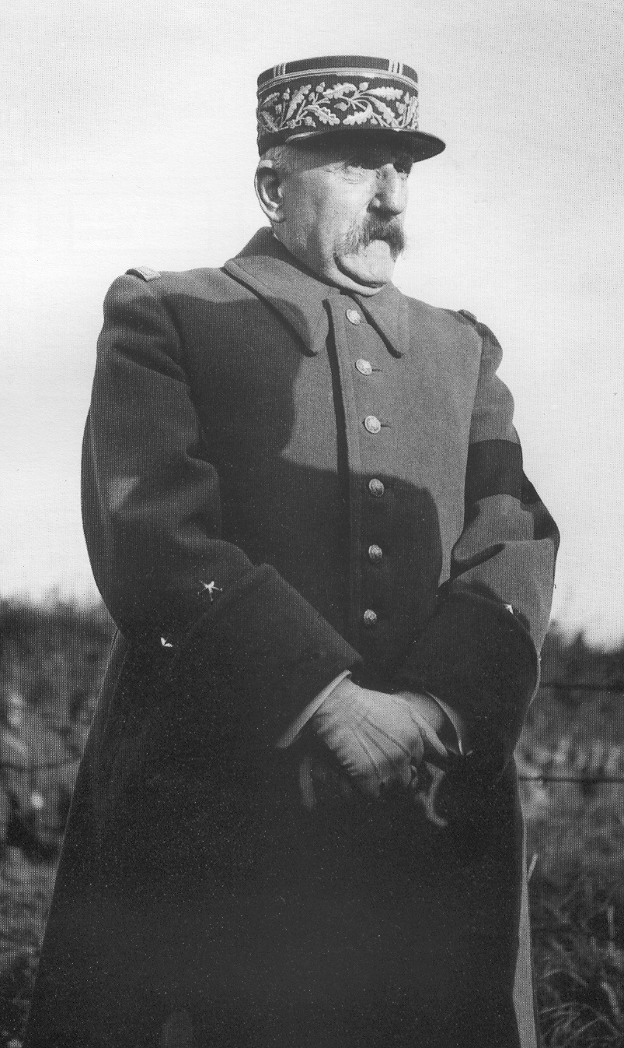
Général Lafontaine

commandement de la division : Général de brigade Lafontaine
chef d’état major : Lieutenant colonel Lallemand de Liocourt

INFANTERIE
Commandant d’infanterie divisionnaire : Colonel Chaligne
213e Régiment d’infanterie : Lieutenant colonel Labarthe
Ie Bataillon
IIe Bataillon
IIIe Bataillon
13e Compagnie de pionniers
Régiment de série B
pas de canons antichars dans le RI
Effectifs au 10 mai : 76 officiers et 3081 hommes
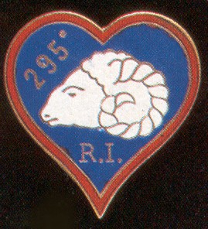
295e Régiment d’Infanterie : Lieutenant colonel Demay
Ie Bataillon ( réduit a 300 hommes le 12 mai )
IIe Bataillon
IIIe Bataillon
14e Compagnie divisionnaire antichar ( 12 canons 25mm)
Régiment de série B
pas de canons antichar dans le RI
Effectifs au 10 mai : 76 officiers et 3030 hommes
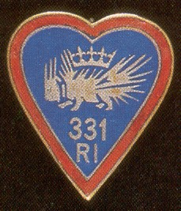

331e Régiment d’Infanterie : Lieutenant colonel Lafont
Ie Bataillon
IIe Bataillon
IIIe Bataillon
Régiment de série B
pas de canons antichar dans le RI
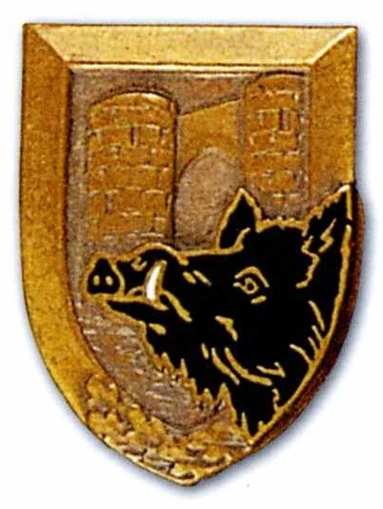
Effectifs au 10 mai : 70 officiers et 2718 hommes

Unités rattachées :
147e Regiment d’infanterie de Forteresse :
Ie Bataillon
IIe Bataillon
IIIe Bataillon
Régiment de série A
Environ 10 canons antichar dans le régiment
Effectifs au 10 mai : 71 officiers et 2898 hommes

11e Bataillon de Mitrailleurs :
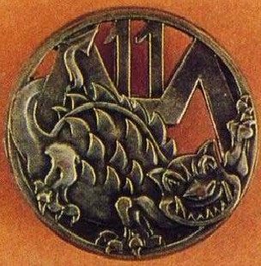
avec 6 canons de 25mm
Bataillon de série A

506e Compagnie Antichar
avec 6 canons de 25mm

205e Régiment d’Infanterie : Lieutenant colonel Montvignier-Monnet
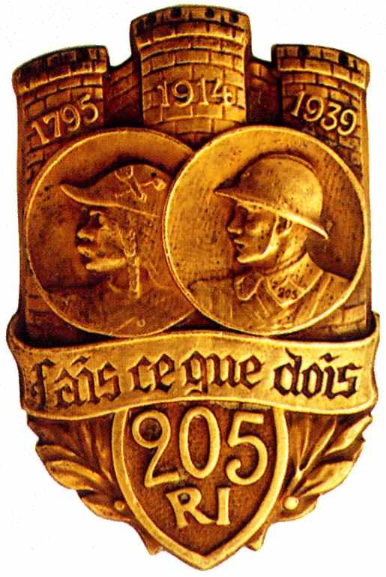
Ie Bataillon
IIe Bataillon
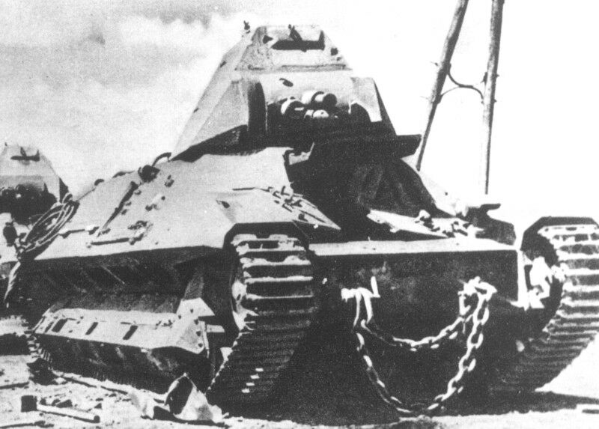
Char FCM36
IIIe Bataillon
Régiment de série B

BLINDES

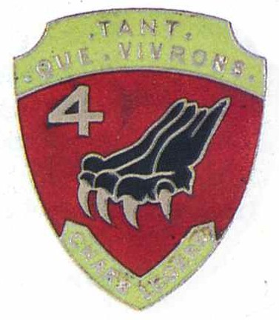

4e Bataillon de Chars de Combat : Commandant de Saint Sernin
45 chars FCM36

7e Bataillon de Chars de Combat : Commandant Giordani
45 chars FCM36

ARTILLERIE
Commandant d’artillerie divisionnaire : Colonel Boudet
45e régiment d’artillerie mixte divisionnaire : Colonel Mosser
Ie groupe : 12 canons de 75
IIe groupe : 12 canons de 75
IIIe groupe : 12 canons de 75
Ve groupe : 12 canons de 155C
10e Batterie divisionnaire antichar avec 8 canons de 47mm
Régiment de série B
Effectifs au 10 mai : 2216 hommes

55e Compagnie d’ouvriers
55e section de munitions hippomobile
255e section de munitions automobile

Unités rattachées :
99e Régiment d’artillerie de Forteresse :
Ie groupe : 12 canons de 75
IIe groupe : 12 canons de 75
Régiment de série A

I/78e Régiment d’artillerie divisionnaire : 12 canons de 75 tractés ( série A )

605e Batterie anti-char avec 8 canons de 47mm

CAVALERIE :
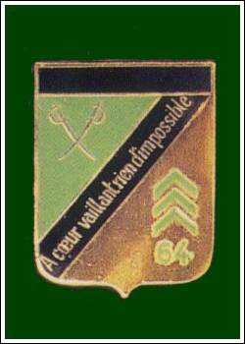
64e GRDI : Lieutenant colonel Mallet
Le 64e GRDI est détaché à la 5e DLC

GENIE
55/1 compagnie de sapeurs-mineurs
55/2 compagnie de sapeurs-mineurs

TRANSMISSIONS
55/81 compagnie télégraphique
55/82 compagnie radio

TRAIN
55/5 compagnie hippomobile
155/5 compagnie automobile

INTENDANCE
55/5 groupe d’exploitation divisionnaire

SANTE
55e groupe sanitaire divisionnaire

CENTRE D’INSTRUCTION
55e Centre d’instruction divisionnaire

Moyens de feu au 10 mai 1940
- 39 canons de 25mm Antichar
14e CDAC/295e RI : une douzaine de canons
147e RIF : une dizaine
11e BM : une demi-douzaine
506e CAC : une demi douzaine
64e GRDI : 4 ( est affecté a la 5e DLC au 13 mai )
- 19 canons de 47mm Antichar
605e BAC : 8
10/45e RAMD : 8
10/38e RAD : 3 ( n’est plus affecté a la 55e DI le 13 mai )
- 72 canons de 75 hippomobiles
45e RAD : 36
99e RAF : 24
III/38e RAD : 12 (n’est plus affecté a la 55e DI le 13 mai )
- 12 canons de 75 tractés
I/78e RATTT : 12
- 24 canons de 155C
V/45e RAD : une douzaine
V/38e RAD : une douzaine (n’est plus affecté a la 55e DI le 13 mai )

